**Информация к проекту решения по заявлению:**

**1.3. Шакиров Р. И.**

**Земельный участок:**

кадастровый номер **54:35:051135:956**;

местоположение:обл. Новосибирская, г. Новосибирск, **Кировский район**, ул. Петухова;

площадь 1796 кв.м.;(планшет 9935).

**Зонирование:** Зона застройки индивидуальными жилыми домами (Ж-6)

**Заявленные требования:** *в части уменьшения минимального отступа от границ земельного участка с 3 м до 2,5 м с западной стороны, с 3 м до 2,3 м с восточной стороны*

**Обоснование согласно заявлению:** *без указания неблагоприятных для застройки характеристик земельного участка*

**Планируется: приведение незавершенного строительством индивидуального жилого дома в соответствие**

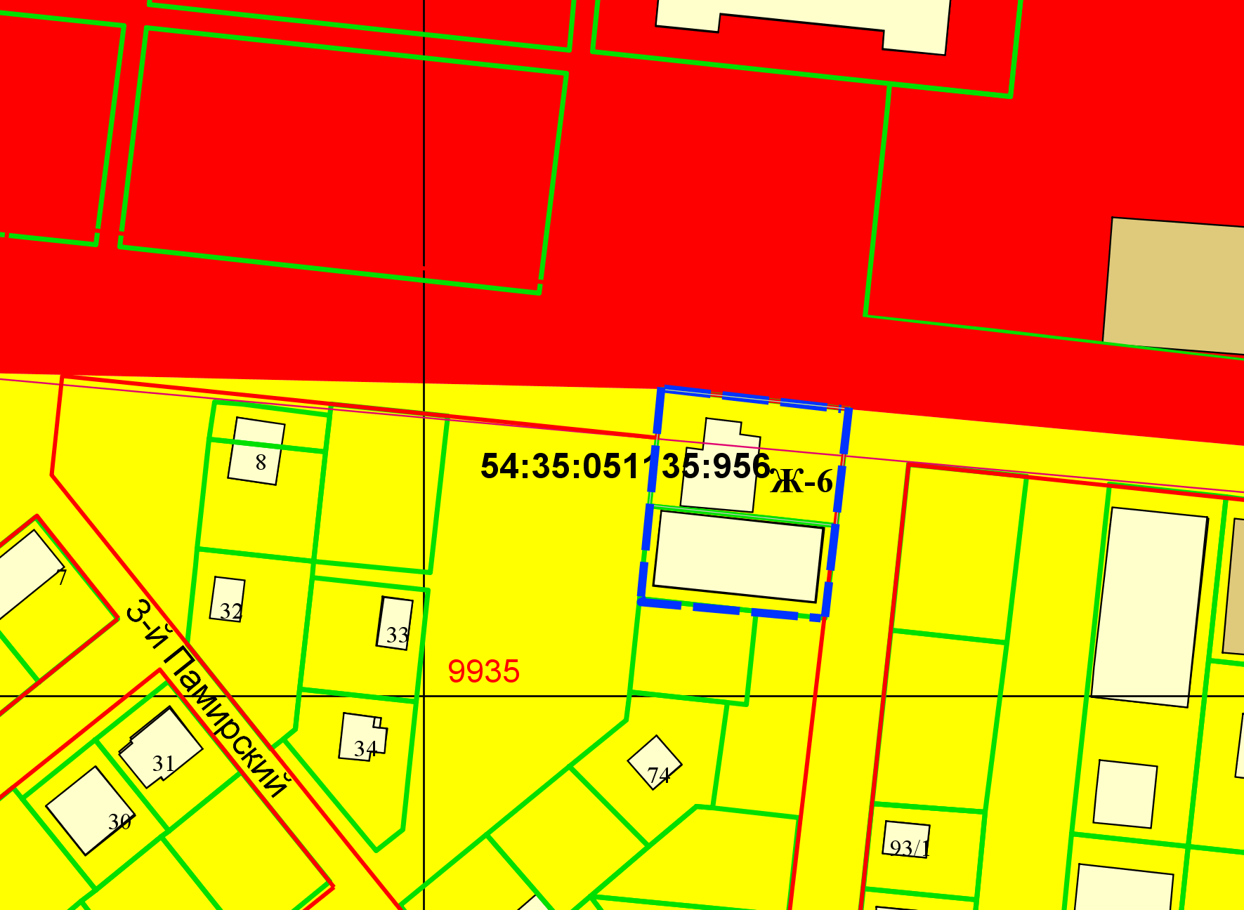

**2,3 м**

**2,5 м**

Приложения к заявлению: